Выйди, выйди, солнышко, Мы посеем зёрнышко.Скоро вырастет росток,Потянется на восток,Потянется на восток,Перекинется мосток.
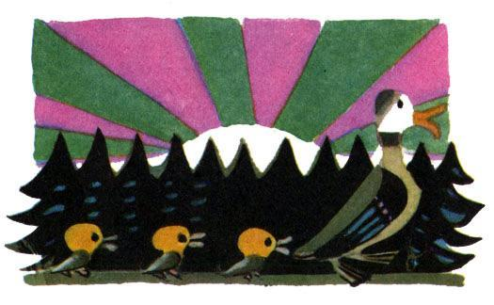
По мосточку пойдём,В гости к солнышку придём.

